Порядок заполнения платежных документов
19.04.2022
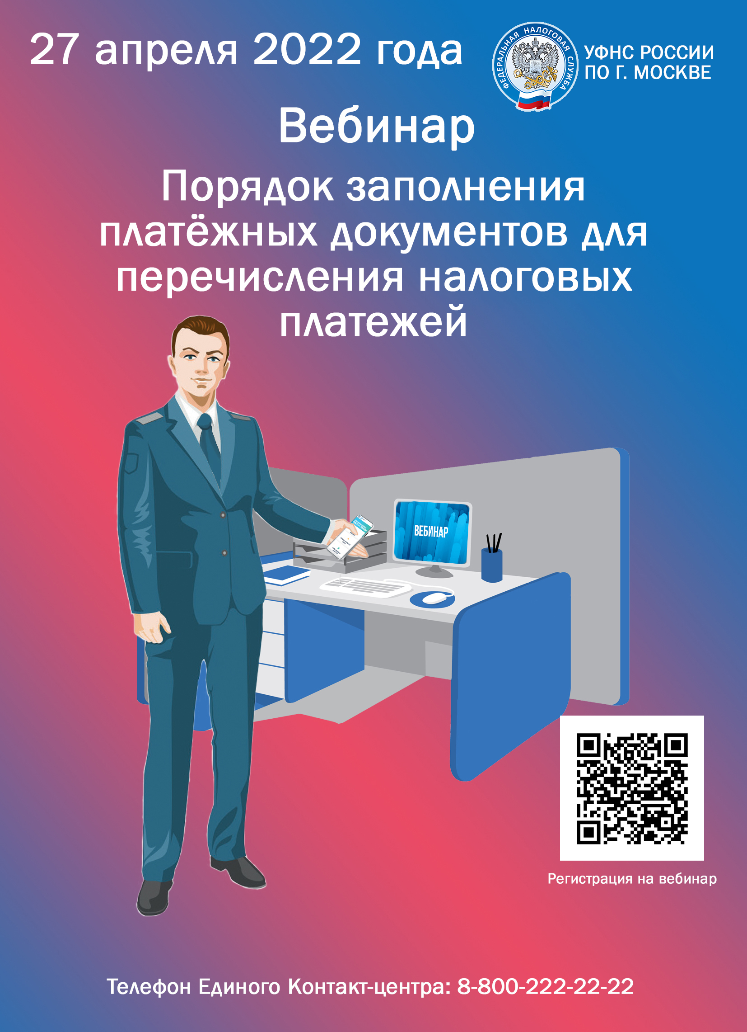

Адрес страницы: http://zao.mos.ru/information-for-citizens-new/detail/10760961.html
Префектура Западного административного округа города Москвы

